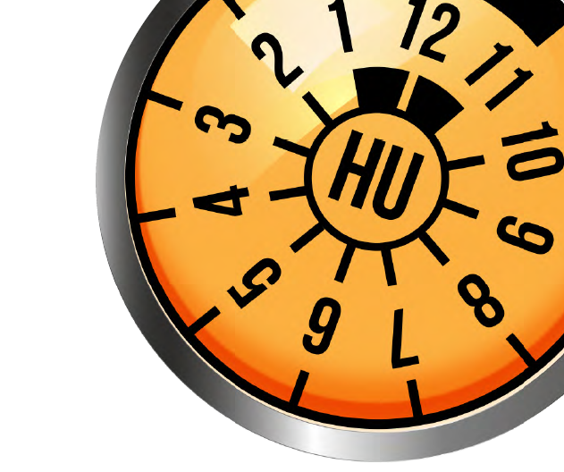
FÜ
FÜGEN SIE HIER IHR LOGO EIN!

TÜV-Checkliste
zur Vorbereitung auf die Hauptuntersuchung

Zu Ihrer Sicherheit gehen unsere Experten eine Liste von über 150 Prüfpunkten durch, damit Sie Ihre Mobilität unbeschwert genießen können. Unser Tipp: Mit der folgenden Checkliste können Sie selbst schon im Vorfeld Hinweise auf eventuelle Mängel erhalten und beheben lassen:

- Allgemeines

⃝ Haben Sie Ihren Fahrzeugschein bzw. die Zulassungsbescheinigung Teil 1 und ggf. weitere Unterlagen griffbereit, wie zum Beispiel den Nachweis einer Änderungsabnahme oder eine Allgemeine Betriebserlaubnis für Zubehörteile (Sonderräder)

⃝ Ist das Fabrikschild (Typschild) vorhanden und gut lesbar?

⃝ Stimmt die Fahrzeug-Identifizierungsnummer (Fahrgestellnummer) am Fahrzeug mit der in den Papieren überein und ist diese gut lesbar?

⃝ Funktionieren Lenkradschloss und Tachometer?

⃝ Sind die Kennzeichen gut lesbar, unbeschädigt und sicher befestigt?

⃝ Ist das vorgeschriebene Zubehör wie Verbandkasten (Haltbarkeit prüfen) Warndreieck und Warnweste an Bord und in einem guten Zustand?

⃝ Haben Sie sonstige Fahrzeugausrüstung dabei, wie Ladekabel bei Elektro- und Plug-in-Hybrid-Autos, Anhängerkupplung (wenn sie abnehmbar ist), alle Sitze (wenn sie austauschbar sind)

- Abgasanlage

⃝ Ist der Auspuff dicht und richtig befestigt?

⃝ Rußt das Fahrzeug oder stößt es Blaurauch aus?

⃝ Stellen Sie eine ungewöhnliche Geräuschentwicklung fest?

⃝ Zeigen Warn- oder Kontrollleuchten Fehler an?

- Beleuchtung

⃝ Sind die Leuchtengehäuse und Rückstrahler unbeschädigt? (Kondenswasser, Steinschlag oder blinde Reflektoren)

⃝ Funktionieren sämtliche Leuchten (Das sind vor allem: Abblendlicht, Fernlicht, Standlicht, Blinker, Warnblinker, Rücklichter und -strahler, Nebelschlussleuchte, Bremslichter, Kennzeichenbeleuchtung hinten)

⃝ Sind die Reflektoren der Scheinwerfer in Ordnung und nicht oxidiert?

⃝ Funktioniert die Leuchtweitenregulierung?

⃝ Leuchten alle Lampen hell und gleichmäßig stark ohne zu flackern?

⃝ Funktionieren alle Lampen und Kontrollleuchten im Armaturenbereich?

- Bremsen

⃝ Sind die sichtbaren Teile der Bremsanlage (Leitungen, Schläuche, Beläge, Scheiben und Trommeln) in Ordnung?

⃝ Ist die Bremsflüssigkeit unverbraucht (sie sollte nicht älter als 2 Jahre sein) und stimmt der Bremsflüssigkeitsstand?

⃝ Ist die Bremsanlage dicht?

⃝ Sind die Bremsen freigängig?

⃝ Funktioniert die Fußbremse rechtzeitig, gleichmäßig und kräftig?

⃝ Bleibt der Wagen auch bei schärferem Bremsen in der Spur?

⃝ Rastet die Handbremse sicher ein und ist sie wieder leicht zu lösen?

⃝ Ist die Gummiauflage am Bremspedal vorhanden? Funktioniert das Anti-Blockiersystem (ABS) > (Kontrollleuchte)?

- Elektrik und Elektronik

⃝ Ist die Batterie in einem guten Zustand und sicher befestigt?

⃝ Ist der Pluspol der Batterie abgedeckt?

⃝ Sind die elektrischen Anschlüsse fest und nicht oxidiert?

⃝ Sind sichtbare Kabel der elektrischen Leitungen scheuerfrei verlegt und unbeschädigt?

⃝ Funktioniert die Hupe?

⃝ Funktionieren Heizung und Gebläse?

⃝ Weist eine eventuell leuchtende Motorkontrollleuchte auf Probleme bei der Abgasuntersuchung hin?

⃝ Sind die Assistenzsysteme (ESP / Antriebsschlupfregelung / usw.) funktionsbereit (Kontrollleuchten)?

- Fahrwerk

⃝ Ist das Fahrzeug frei von Roststellen? (Sowohl außen, am Unterboden als auch im Motorraum)

⃝ Sind keine Rahmen- oder tragenden Teile stark an- oder gar durchgerostet?

⃝ Sind alle Stoßdämpfer dicht, d.h. es tritt kein Öl aus?

⃝ Sind die Federn des Fahrwerks unbeschädigt?

- Innenraum

⃝ Funktionieren alle Schalter?

⃝ Sind die Sicherheitsgurte und Gurtschlösser in Ordnung?

⃝ Sind die Airbags funktionsbereit (Kontrollleuchte)?

- Karosserie

⃝ Sind keine Durchrostungen an Fahrzeugboden, Schweller, Kofferraumboden, Kotflügel oder Radhaus erkennbar?

⃝ Gibt es keine scharfkantigen/gefährdenden äußeren Fahrzeugteile?

⃝ Sind die Airbags funktionsbereit (Kontrollleuchte)?

- Lenkung

⃝ Ist das Lenkradschloss intakt?

⃝ Funktioniert die Lenkung während der Fahrt ohne Vibration und ohne zu flattern?

⃝ Ist die Lenkung leichtgängig, zielgenau und ohne Spiel?

⃝ Bleibt das Lenkrad bei Geradeausfahrt in der richtigen Stellung?

⃝ Funktioniert die Lenkung ohne auffällige Geräusche?

- Motor

⃝ Sind Motor und Getriebe dicht?

⃝ Sind die Kraftstoffleitungen und -schläuche dicht?

⃝ Ist der Motor sauber und trocken? Bei Ölaustritt müssen die Dichtungen erneuert werden?

- Räder und Reifen

⃝ Ist die vorgeschriebene Mindestprofiltiefe von 1,6 mm an allen Reifen vorhanden?

⃝ Sind Felgen unbeschädigt und sicher befestigt?

⃝ Sind die Reifen unbeschädigt? (keine Risse, Schnitte oder Beulen)

⃝ Stimmen die Reifengröße und Reifenbezeichnung mit denen in den Fahrzeugpapieren überein?

⃝ Ist das Profil auf den Reifen gleichmäßig abgefahren?

- Scheiben und Spiegel

⃝ Sind alle Außen- und Innenspiegel unbeschädigt und sicher befestigt?

⃝ Ist die Frontscheibe unbeschädigt (d.h. ohne Kratzer, Steinschläge oder Sprünge)?

⃝ Wird die Sicht nicht durch Klebefolien behinert?

⃝ Funktioniert die Scheibenwischanlage?

⃝ Sind die Scheibenwischer in gutem Zustand?

⃝ Ist Scheibenwaschflüssigkeit vorhanden?

Vereinbaren Sie jetzt Ihren „TÜV“-Termin und gehen Sie auf NUMMER SICHER.
Ihr Sachverständigenbüro Hertel GmbH – Partner des TÜV Nord
http://www.hertel-sv.de

